- Constitution

Il est constitué d'une règle graduée en mm, d'un vernier et de 2 becs.
Les lectures peuvent être directes si le calibre à coulisse est équipé d’un vernier ou d’un cadran ou d'un afficheur s’il est numérique.

Becs pour prise intérieure
Jauge de profondeur
Règle
Vis de blocage

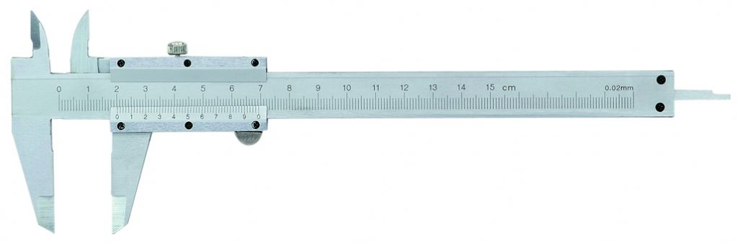

Poussoir

Vernier

Bec fixe
Bec mobile

- Les différents types de calibre à coulisse à vernier

Il existe des calibres à coulisse à vernier au 1/10 mm, au 1/20 mm, au 1/50 mm.

- Lecture sur calibre à coulisse à vernier

  - Calibre à coulisse à vernier au 1/10 mm

Il permet de mesurer des longueurs au dixième de millimètre près.
La tige est graduée en millimètre.
Le vernier, gradué de 0 à 10, donne les dixièmes de millimètre.
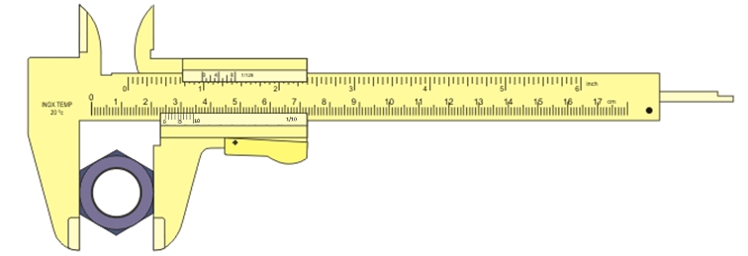

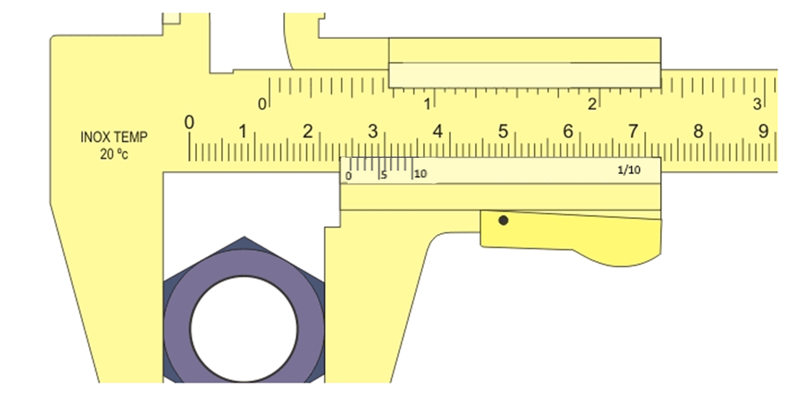

24
7

La graduation 0 du vernier est placée entre les graduations 2,4 et 2,5 de la règle.
=> la longueur qu'on cherche est comprise entre 23mm et 24mm
La graduation 7 du vernier est celle qui a en face d'elle une graduation de la règle.
=> Elle correspond à 0,7mm
=> La lecture donne : 24 mm + 0,7 mm = 24,7 mm
On peut considérer que la longueur mesurée est donc : 24,7 ± 0,1 mm

  - Calibre à coulisse à vernier au 1/20 mm

Il permet de mesurer des longueurs au vingtième de millimètre près.
La tige est graduée en millimètre.
Le vernier, gradué de 0 à 10, donne les vingtièmes de millimètre.

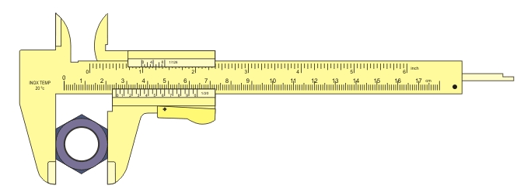

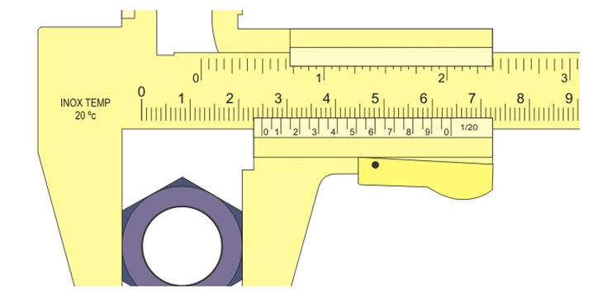

7
24

La graduation 0 du vernier est placée entre les graduations 2,4 et 2,5 de la règle.
=> la longueur qu'on cherche est comprise entre 23mm et 24mm
La graduation 7 du vernier est celle qui a en face d'elle une graduation de la règle.
=> Elle correspond à 0,7mm
=> La lecture donne : 24 mm + 0,7 mm = 24,7 mm
On peut considérer que la longueur mesurée est donc : 24,7 ± 0,05 mm.
Autre méthode :
La graduation 0 du vernier est placée entre les graduations 2,4 et 2,5 de la règle.
=> la longueur qu'on cherche est comprise entre 23mm et 24mm
La graduation 7 du vernier est celle qui a en face d'elle une graduation de la règle.
=> Elle correspond à 14 graduations du vernier,
=> un intervalle vaut 1/20 de millimètre,
=> 14 x 1/20 mm = 0,07 mm
=> La lecture donne : 24 mm + 0,7 mm = 24,7 mm
On peut considérer que la longueur mesurée est donc : 24,7 ± 0,05 mm.

  - Calibre à coulisse à vernier au 1/50 mm

Il permet de mesurer des longueurs au vingtième de millimètre près.
La tige est graduée en millimètre.
Le vernier, gradué de 0 à 10, donne les vingtièmes de millimètre.
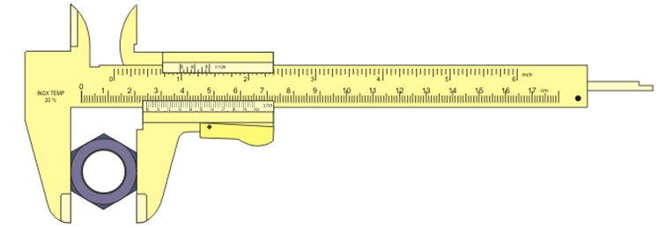

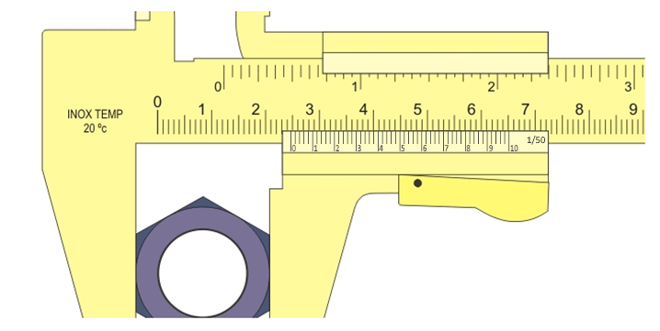

7
24

….

La graduation 0 du vernier est placée entre les graduations 2,4 et 2,5 de la règle.
=> la longueur qu'on cherche est comprise entre 23mm et 24mm
La graduation 7 du vernier est celle qui a en face d'elle une graduation de la règle.
=> Elle correspond à 0,7mm
=> La lecture donne : 24 mm + 0,7 mm = 24,7 mm
On peut considérer que la longueur mesurée est donc : 24,7 ± 0,02 mm.

Autre méthode :
La graduation 0 du vernier est placée entre les graduations 2,4 et 2,5 de la règle.
=> la longueur qu'on cherche est comprise entre 23mm et 24mm
La graduation 7 du vernier est celle qui a en face d'elle une graduation de la règle.
=> Elle correspond à 35 graduations du vernier,
=> un intervalle vaut 1/50 de millimètre,
=> 35 x 1/50 mm = 0,07 mm
=> La lecture donne : 24 mm + 0,7 mm = 24,7 mm
On peut considérer que la longueur mesurée est donc : 24,7 ± 0,02 mm.

